**Объемные отношения газов. Определение объемных и мольных долей газов в смеси**

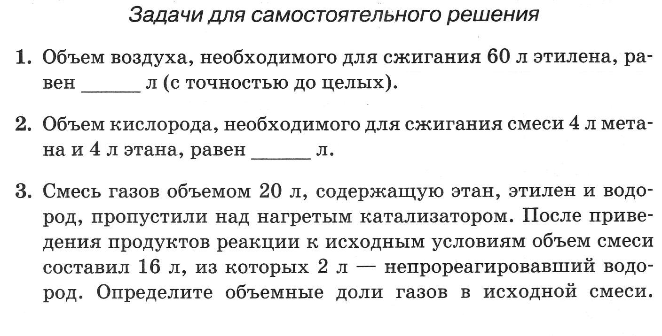

**Объемные отношения газов. Определение объемных и мольных долей газов в смеси**

